План-конспект занятия
педагога дополнительного образования
Безнос Екатерины Ивановны

Программа: «Вольная борьба».
Группа: 01-66; 01-67
Дата проведения: 28.12.2022.
Время проведения: 16:50-18:20. 18:30-20:00.
Тема занятия: «Эстафета. Эстафеты с препятствиями. Эстафеты с элементами челночного бега».
Цель занятия: воспитание координации, ловкости, быстроты и силы.
Рекомендуемый комплекс упражнений:

- Наклоны и круговые вращения головой
Сделайте 20 повторений и вращайте головой по часовой стрелке и против неё.
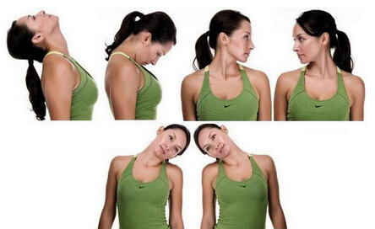
-Круговые вращения предплечьем
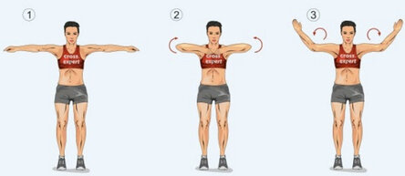
-Разминка мышц спины, туловища и тазобедренного сустава
Махи туловищем (мельница)

-Вращение коленного сустава
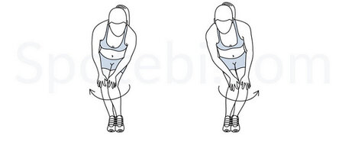

https://youtube.com/watch?v=bXwZhqPp7J4&feature=share

-Динамические приседания
Упражнения отличается от классических приседаний быстрым темпом, и тем что все тело постоянно двигается. Выполняйте это упражнение в середине или в конце разминки.

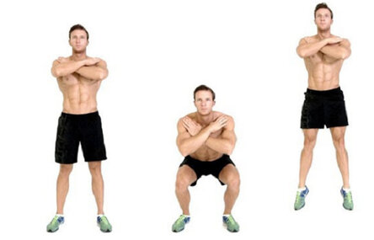
-Растяжка в конце занятия

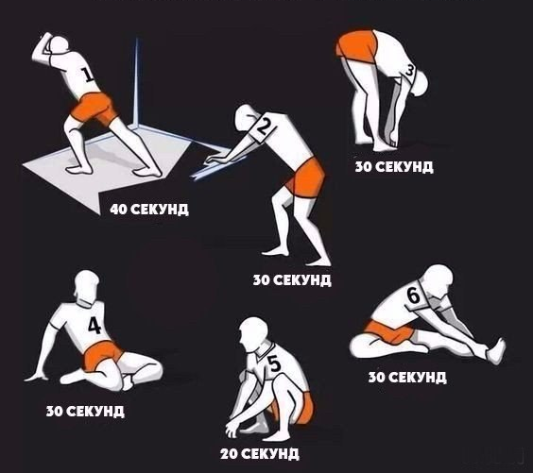

Домашнее задание:
- Выполнить комплекс упражнений на растяжку.
Обратная связь:
Фото самостоятельного выполнения задания отправлять на электронную почту metodistduz@mail.ru для педагога Безнос Екатерины Ивановны

